Rapporto

7316 R 6 febbraio 2018 FINANZE E ECONOMIA

della Commissione della gestione e delle finanze
sul messaggio 3 maggio 2017 concernente l’approvazione del conto economico e del bilancio al 31 dicembre 2016 della Banca dello Stato del Cantone Ticino

Allegato: Rapporto della Commissione del controllo del mandato pubblico della Banca dello Stato all’attenzione del Gran consiglio sul grado di raggiungimento degli obiettivi di mandato pubblico della Banca

Introduzione
Con il messaggio in esame, il Consiglio di Stato chiede l’approvazione del conto economico e del bilancio della Banca dello Stato del Cantone Ticino (in seguito Banca Stato) al 31 dicembre 2016 e dunque del relativo rapporto annuale.

Il rapporto annuale di Banca Stato comprende la relazione del Consiglio di amministrazione; i conti annuali di gruppo e individuali 2016; il rapporto dell'Ufficio di revisione esterno del 27 marzo 2017, con il quale si conferma che la proposta d’impiego dell’utile è conforme alle normative e si raccomanda l’approvazione del conto annuale individuale e consolidato. Al messaggio in esame è pure allegato il relativo bilancio sociale e ambientale 2016.

I risultati
I risultati principali del conto economico e del bilancio di Banca Stato al 31 dicembre 2016 e dunque del relativo rapporto annuale, già esposti nel messaggio in oggetto, sono in sintesi i seguenti.

Il risultato d’esercizio è di CHF 69 milioni, con un aumento dell’8.6% rispetto al 2015. I ricavi netti ammontano a CHF 178.1 milioni, con una diminuzione del 2.5%. Detto risultato permette a Banca Stato di rafforzare il livello dei fondi propri, con un’attribuzione alle riserve per rischi bancari generali di CHF 24 milioni, ovvero CHF 2 milioni in più rispetto al 2015. Nonostante questa importante attribuzione, l’utile netto cresce da CHF 43.9 milioni a CHF 47.2 milioni, con un aumento del 7.6%,. Il versamento al Cantone, quale proprietario, si attesta a CHF 35.4 milioni rispetto a quello di CHF 33.2 milioni del 2015, con un aumento del 6.6%. A questo importo va aggiunto anche la remunerazione sui prestiti ricevuti dal Cantone, CHF 60 milioni dal 2014, rispettivamente CHF 80 milioni, dal 2015 per un totale di circa CHF 4 milioni.

La voce principale dei ricavi di Banca Stato è quella concernente il risultato da operazioni su interessi di CHF 132.1 milioni, con una crescita di CHF 1.1 milioni e dunque dello 0.8%. Detto risultato è stato ottenuto grazie ad un aumento dei volumi commerciali e alla gestione accorta della struttura del bilancio. Il risultato da operazioni in commissione e da prestazioni è di CHF 26.4 milioni, con una diminuzione di CHF 5 milioni, pari al 16%. L’attività di negoziazione è di CHF 13.3 milioni ed è inferiore di CHF 2.2 milioni, con una diminuzione del 14.2% rispetto al 2015 ed è, come tale, pari al 2014.

I costi d’esercizio ammontano a CHF 97.3 milioni, con una diminuzione di CHF 2.8 milioni e dunque del 2.9% rispetto al 2015, pari a CHF 100.1 milioni. La diminuzione dei costi concerne quelli del personale, inferiori del 3.9% e d’esercizio dello 0.8%. Le rettifiche di valore su partecipazioni e gli ammortamenti su immobilizzazioni materiali e valori immateriali ammontano a CHF 11.5 milioni, con una diminuzione del 44.8%, a conclusione dell’ammortamento della piattaforma informatica Avaloq Source Master, effettuato in due anni.

Come noto, la principale attività di Banca Stato concerne la concessione di crediti ipotecari, come tale pari ad oltre CHF 8.2 miliardi, con una crescita di CHF 489 milioni e dunque del 6.3%, rispetto al 2015. I crediti in favore della clientela diminuiscono di CHF 83.8 milioni, ovvero del 5%, per assestarsi a CHF 1.58 miliardi. Quelli a favore degli enti pubblici ammontano a CHF 674 milioni, con una diminuzione dell’11.4%, mentre quelli a privati e aziende sono di CHF 910 milioni. Il volume dei patrimoni in gestione presso Banca Stato è aumentato di CHF 901 milioni, pari al 9.6%, attestandosi a oltre CHF 10.3 miliardi. L’afflusso netto di denaro fresco (Net New Money) è di CHF 960 milioni.

I principali indicatori di Banca Stato sono migliorati: la redditività dei fondi propri (Return on Equity, ROE) passa dal 7.9% all’8.3%; quella dei fondi propri aggiustati al rischio (Return on Risk Adjusted Capital, RORAC) passa dal 13.8% al 14.6%. L’indicatore di efficienza del 54.6% è pari a quello del 54.8% del 2015. Gli effettivi del personale corrispondono a 392.9 UP, rispetto 400.85 UP del 2015.

In merito alle attività dell’Axion SWISS Bank SA, i ricavi netti ed i costi d’esercizio sono aumentati, in tutte le componenti, a seguito della ripresa degli attivi della clientela e del personale della Société Générale Private Banking (Lugano-Svizzera) SA concretizzatasi ad inizio 2016. I ricavi netti sono così passati da CHF 11.3 milioni del 2015 a CHF 26 milioni, con un aumento del 129.6%. I costi d’esercizio sono passati da CHF 9.3 milioni a CHF 19.9 milioni, con una crescita del 113.3%. L’utile netto è stato di CHF 1.9 milioni, con un aumento del 37.3%: detto risultato è condizionato negativamente dal Goodwill dell’operazione, ammortizzato su cinque anni e dai costi dovuti al passaggio alla stessa soluzione informatica della casa madre (Avaloq Source Master). Grazie all’acquisizione degli attivi e della clientela di detta società, gli Assets under Management sono passati da CHF 2.3 miliardi a oltre CHF 4.2 miliardi, con una crescita di CHF 1.9 miliardi, pari al 85.6%.

A livello consolidato, l’utile di gruppo è di CHF 45.1 milioni, con un aumento di CHF 2.3 milioni, ovvero del 5.3%. Il grado di solidità è migliore per i conti individuali, con un grado di copertura del 216%, rispetto a quello del 199.3% del 2014.

L’esame commissionale
La Commissione della gestione e delle finanze ha esaminato il messaggio ed il rapporto di Banca Stato in oggetto .

Essa ha preso atto del brillanti risultati conseguiti da Banca Stato nel 2016, così come già avvenuto nel 2015 e negli ultimi anni. Sono aumentati l’utile d’esercizio e l’utile netto, come pure le principali voci di bilancio. Il livello dei fondi propri è stato rafforzato, così da rispondere al meglio alle sempre più severe disposizioni in materia e per finanziare la crescita degli affari. Pure migliorati sono gli indicatori di redditività, efficienza e solidità.

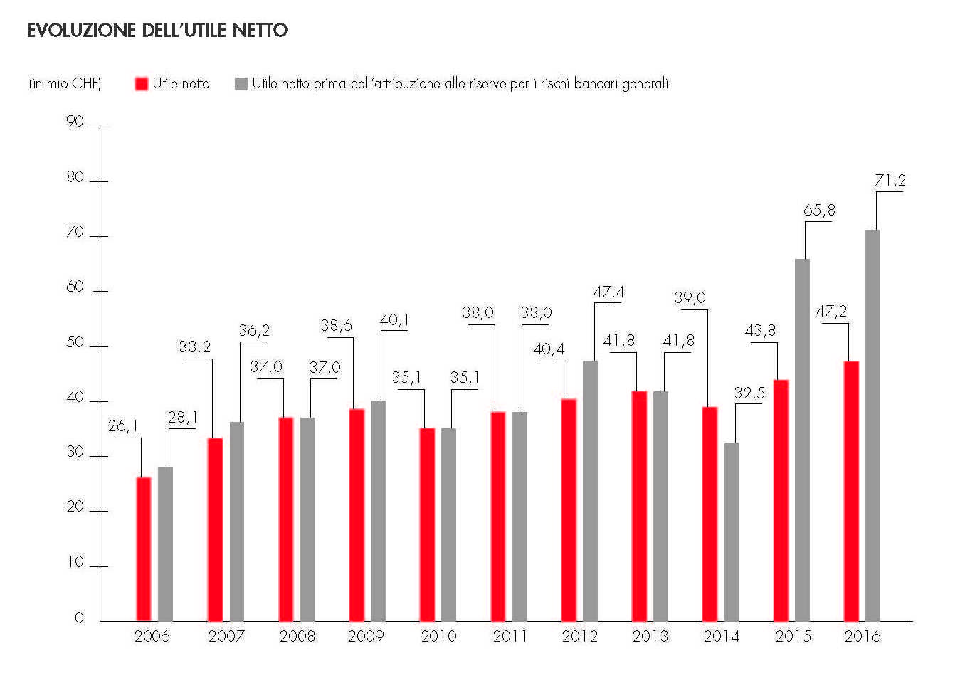
Estratto dal Rapporto annuale 2016 della Banca dello Stato, pag. 32

Essa ha preso atto in particolare di quanto segue.

- Come già sottolineato, l’attività principale di Banca Stato, la cui offerta si estende a tutti i servizi di una banca generale, concerne soprattutto la concessione di crediti ipotecari, per un totale di CHF 8.2 miliardi. Detto portafoglio è strutturato specialmente su mutui ipotecari a tasso fisso, il cui 76% sono inferiori a CHF 500'000.00. Trattasi di una politica creditizia prudente, in favore specie dei Ticinesi che intendono acquistare un’abitazione.

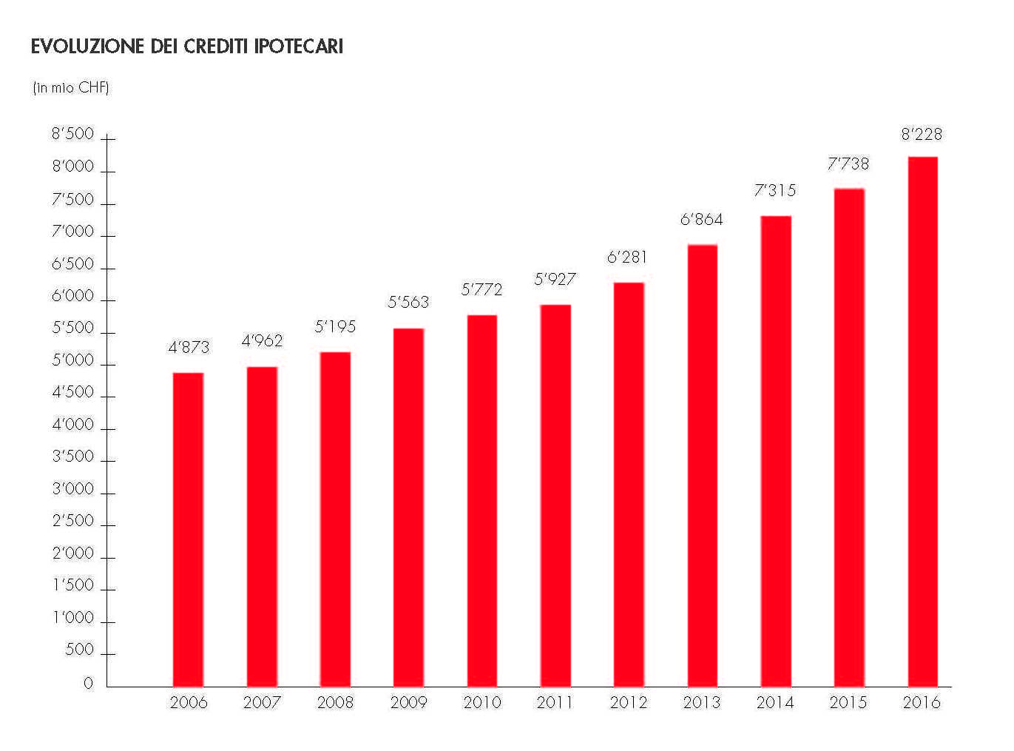
Estratto dal Rapporto annuale 2016 della Banca dello Stato, pag. 31

- Nel mercato dei crediti a favore degli enti pubblici in Ticino, Banca Stato, con complessivi CHF 674 milioni, conferma la sua posizione preminente rispetto agli altri istituti presenti sulla piazza finanziaria ticinese. Con detta politica creditizia, Banca Stato contribuisce concretamente da anni allo sviluppo dell’economia pubblica cantonale.

- L’ammontare del finanziamento sul mercato dei capitali di Banca Stato supera i CHF 2.5 miliardi, con un aumento del 3.3%. Nel 2016, Banca Stato ha effettuato un’emissione di CHF 50 milioni sul mercato dei capitali 2016-2022.

- Il totale di bilancio di Banca Stato è pari a CHF 12.2 miliardi, rispetto a CHF 11.4 miliardi al 31.12.2015, con un aumento dunque del 6.7%. Il volume di affari di Banca Stato si è triplicato in 25 anni, passando dai CHF 4.3 miliardi del 1991, ai CHF 6.3 miliardi del 2001 e appunto ai CHF 12.2 miliardi del 2016

- Come detto, il risultato da operazioni in commissione e da prestazioni è di CHF 26.4 milioni, con una diminuzione di CHF 5 milioni, pari al 16%, a causa soprattutto delle difficili condizioni di mercato, specie di quello obbligazionario, come tale privilegiato dalla clientela piuttosto prudente di Banca Stato. L’attività di negoziazione è di CHF 13.3 milioni ed è inferiore di CHF 2.2 milioni, con una diminuzione del 14.2% rispetto al 2015, considerata la maggiore stabilità sul mercato dei cambi rispetto al 2015.

- La diminuzione marcata dei costi del personale è dovuta in particolare al piano di prepensionamento, deciso da Banca Stato nel 2014 e previsto sino al 2017. La diminuzione degli altri costi d’esercizio è più contenuta e, come detto, è pari allo 0.8%.

- Il versamento di Banca Stato al Cantone, quale proprietario, è raddoppiato in questi ultimi dieci anni, passando da CHF 19.1 milioni del 2006 a CHF 35.4 milioni del 2016, con un importo complessivo di CHF 292 milioni, a fronte del capitale di dotazione di CHF 240 milioni investito dal Cantone.

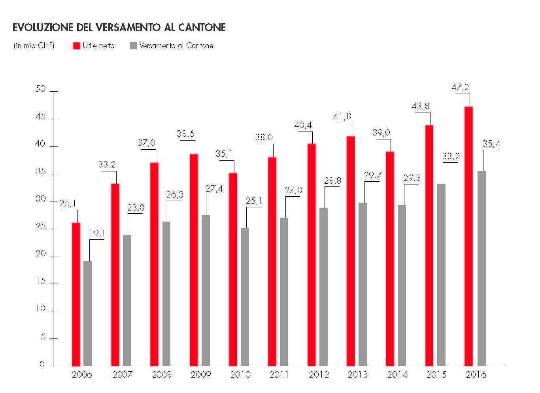
Estratto dal Rapporto annuale 2016 della Banca dello Stato, pag. 31

- L’indicatore di efficienza di Banca Stato, dato dal rapporto fra costi d’esercizio e ricavi netti, continua a migliorare, passando dal 67.4% nel 2010, al 62.4% nel 2013, al 59.1% nel 2014, al 54.8% nel 2015 e al 54.6% del 2016.

- La solidità di Banca Stato, data dal rapporto fra i fondi propri necessari e i fondi propri disponibili, calcolati secondo i canoni di Basilea III, è risalita dal 178.1% del 2013 al 201.1% del 2016, diminuendo rispetto al 211.9% del 2015. Dall’analisi dell’evoluzione dei fondi propri computabili necessari e del margine di copertura della Banca dal 2010 al 2015, risulta che esso - pari al 155.7% nel 2010 e al 211.9% nel 2015 - è sempre stato superiore ai limiti imposti dalla FIMA, pari al 100% nel 2010 e al 140% dal 2011 ed è in linea con quello delle altre banche cantonali dal 2015, pari al 190,5% nel 2010 e al 212.3% nel 2015.

l) Come noto, il Gran Consiglio ha approvato, nella sua seduta del 19 giugno 2017, l’aumento del capitale di dotazione di Banca Stato di 120 milioni di franchi e la conversione in capitale di dotazione dei crediti postergati di 140 milioni di franchi. In totale l’aumento del capitale di dotazione deciso ammonta dunque a 260 milioni di franchi, passando dagli attuali 240 milioni a 500 milioni di franchi.

La ripartizione temporale degli oneri relativi all’aumento del capitale di dotazione di Banca Stato sarà determinata dal Consiglio di Stato nell’ambito del piano finanziario degli investimenti 2016-2019 e seguenti.

m) Come ogni istituto finanziario, Banca Stato è esposta ai rischi di credito, di mercato, di liquidità e operativi. La gestione dei rischi è definita nel Regolamento di gruppo e nei Regolamenti delle singole entità giuridiche. Il Regolamento di gruppo definisce i parametri che devono essere rispettati dalle singole entità giuridiche. Organo supremo della gestione dei rischi è il Consiglio di amministrazione: se ne occupa in particolare la sua Commissione di sorveglianza. L’identificazione, la misurazione e la sorveglianza dei rischi è effettuata da unità indipendenti dagli ambiti operativi che informano la Direzione generale e quindi il Consiglio di amministrazione.

Conclusione
La Commissione della gestione e delle finanze propone quindi al Gran Consiglio di approvare il messaggio in oggetto ed il relativo decreto e dunque il conto economico ed il bilancio al 31.12.2016 di Banca Stato e la destinazione dell’utile di CHF 35.443 milioni al Cantone e dando scarico al Consiglio di amministrazione e alla Direzione.

Per la Commissione gestione e finanze:
Fabio Bacchetta-Cattori, relatore
Badasci - Caprara - Dadò - De Rosa -
Denti - Durisch - Farinelli - Frapolli -
Garobbio - Garzoli - Kandemir Bordoli -
Pini - Pinoja - Quadranti

Allegato: Rapporto della Commissione del controllo del mandato pubblico della Banca dello Stato all'attenzione del Gran Consiglio sul grado di raggiungimento degli obiettivi di mandato pubblico della Banca

